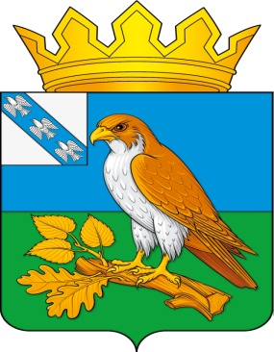
Администрация поселка Хомутовка
Хомутовского района Курской области

РАСПОРЯЖЕНИЕ

от «01» марта 2022 г. № 23 - ра

О внесении изменений в распоряжение Администрации поселка Хомутовка от 06.04.2020г. № 43-р «О введении режима повышенной готовности на территории поселка Хомутовка»

В соответствии с распоряжением Главы Хомутовского района Курской области от 12.02.2021г. № 21-рг, от 24.02.2021г. № 24-рг, от 26.02.2021г. № 26-рг, от 15.03.2021г. № 32-рг, от 17.03.2021г. №33-рг, от 05.04.2021г. № 36-рг, от 17.04.2021 №41-рг, от 08.07.2021г. № 69-рг, от 10.08.2021г. № 75-рг, от 05.10.2021г. №95-рг, от12.10.2021г. №96-рг, от 15.10.2021г. № 100-рг, от 22.10.2021г. № 103-рг, от 26.10.2021г. № 104-рг, от 29.10.2021г. № 105-рг, от 11.11.2021г. № 111-рг, от 16.11.2021г. №112-рг, от 18.11.2021г. №114-рг, от 25.11.2021г. №128-рг, от 21.12.2021г. № 141-рг, от 19.01.2022г. №7-рг, от 31.01.2022г. №16-рг, от 07.02.2022г. № 21-рг, от 22.02.2022г. № 33-рг, от 28.02.2022г. № 35-рг, от 01.03.2022г. №40-рг «О внесении изменений в распоряжение Главы Хомутовского района от 27.03.2020г. № 27-рг «О введении режима повышенной готовности»:
1. Внести в распоряжение Администрации поселка Хомутовка от 06.04.2020г. № 43-р «О введении режима повышенной готовности на территории поселка Хомутовка» (в редакции распоряжений от 02.02.2021г. № 4-ра, от 12.02.2021г. № 5-ра, 24.02.2021г. №7-ра, от 26.02.2021г. № 8-ра, от 16.03.2021г. № 12-ра, № 14-ра от 18.03.2021г., № 20-ра от 05.04.2021г., от 19.04.2021г. № 27-ра, от 08.07.2021г. № 42-ра, от 10.08.2021г. № 52-ра, от 18.10.2021г. № 69-ра, от 22.10.2021г. № 70-ра, от 26.10.2021г. № 72-ра, от 29.10.2021г. № 75-ра, от 11.11.2021г. №77-ра, от 16.11.2021г. №79-ра, от 18.11.2021г. №80-ра, от 25.11.2021г. № 86-ра, от 21.12.2021г №111-ра, от 19.01.2021г. № 04-ра, от 31.01.2022г. № 14-ра, от 07.02.2022г. № 16-ра, от 22.02.2022г. № 20-ра, от 28.02.2022г. №22-ра) следующие изменения:
1.1. Пункт 4.1 исключить.
2. Распоряжение вступает в силу со дня его подписания.

Глава поселка Хомутовка Э. А. Земцов

